Uputstvo
za elektronsku prijavu na konkurs
za upis za osnovne akademske studije na Fakultetu tehnickih nauka u Cacku

U Adress Bar-u vašeg internet pretraživača unesite adresu http://ftn.prijemni.edu.rs/
- Ako ste tačno uneli adresu otvoriće se prozor portala za eUpis na osnovne i integrisane akademske studije. Ako je prozor pred Vama kao na slici ispod, na pravom ste mestu

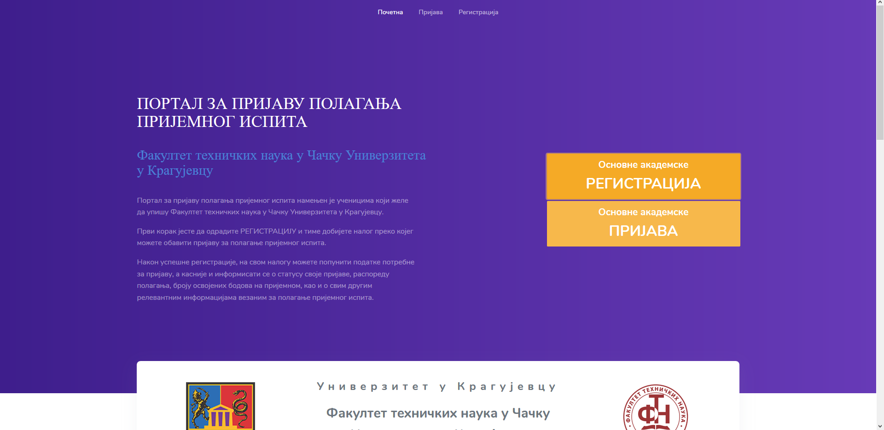

- Da bi mogli da popunite prijavu za polaganje prijemnog ispita, morate prvo da se registrujete. Za to vam je potrebno da imate adresu elektronske pošte kojoj imate pristup. Izaberite opciju РЕГИСТРАЦИЈА. Otvoriće se prozor kao na slici
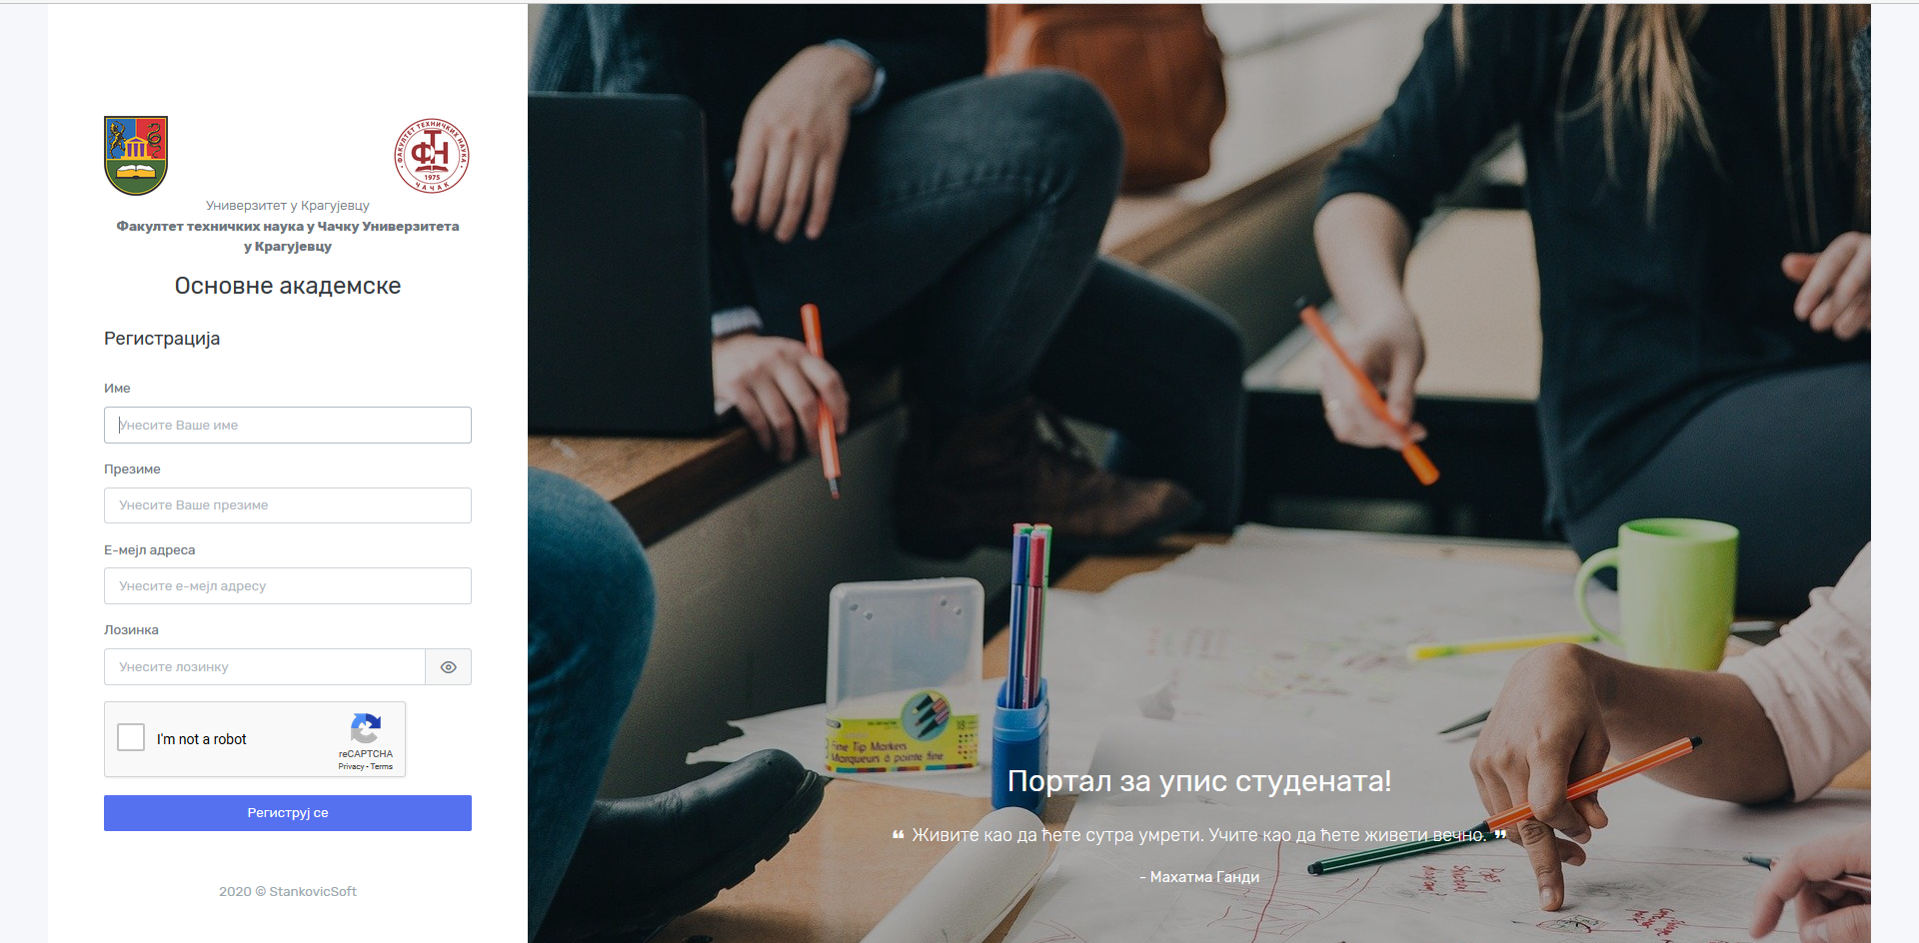

- Unesite Vaše ime i prezime, еmail adresu i lozinku sa kojom ćete se logovati prilikom svakog sledećeg pristupa portalu. Molim Vas da prilikom unosa svih podataka (izuzev email adrese i lozinke) koristite ćiriličnu srpsku tastaturu. Znači svi podaci moraju biti uneti ćiriličnim pismom. Nakon toga izaberite opciju I`m not robot, odgovorite na traženo pitanje, a zatim kliknite na taster Региструј се. Zapamtite lozinku ili je zapišite, jer će Vam ona služiti za svako sledeće logovanje.
- Na portalu ćete dobiti poruku da ste se uspešno registrovali (ako to jeste). Ukoliko niste ovu proceduru dobro uradili morate je ponoviti.
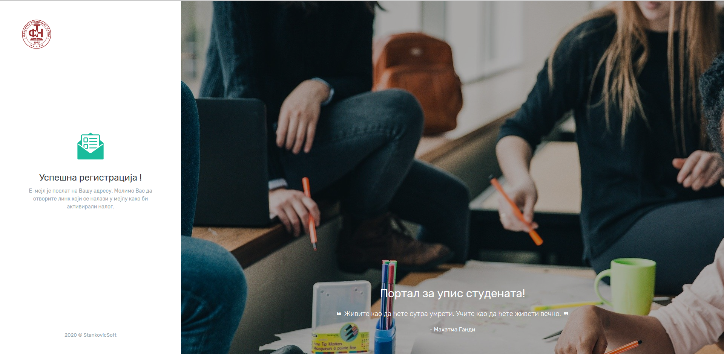

Kako bi ste potvrdili da ste registraciju Vi uradili (a ne neko umesto Vas) morate da potvrdite Vašu registraciju. Morate otvoriti Vaše prijemno sanduče email-a sa kojim ste se prijavili. U njemu će se naći poruka od pošiljaoca Портал за УПИС.

Kliknite na taster Потврдите е-мејл. Ovim potvrdite da ste Vi kreirali nalog. Sada će portal sam otvoriti stranicu za prijavu koja izgleda kao na slici:
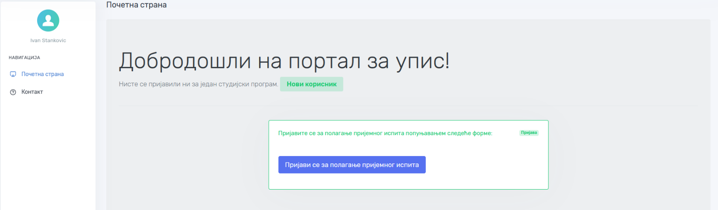

- Izaberite opciju Пријава за полагање пријемног испита. Otvara Vam se prva strana gde prvo birate Studijski program za koji se prijavljujete. Birate jedan od šest studijskih programa.
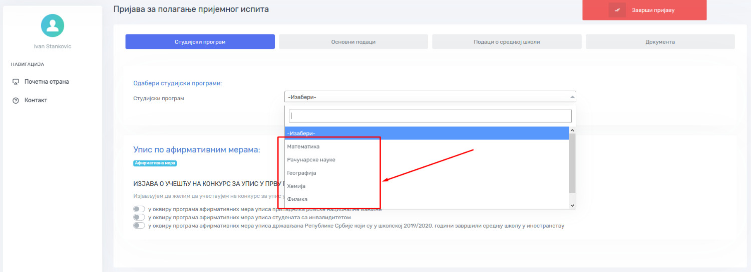

- Možete se prijaviti za jedan Studijski program i odabrati jedan od ponudjenih predmeta za polaganje prijemnog ispita. Na kraju kliknite na Сачувај.
- Na dnu prve strane možete se opredeliti kao pripadnik jedne od afirmativnih grupa. Za svaku od afirmativnih grupa je potrebno otpremiti dodatna dokumenta. Nakon popunjavanja prve strane predjite na stranicu Osnovni podaci. Ovde unesite osnovne podatke koji se od Vas traže. Za tačnost unešenih podataka ste sami odgovorni i molim Vas da te podatke pažljivo unesete. Neki od podataka se unose odabirom neke od ponudjenih opcija, neki direktnim unosom. Podsećam Vas da sve podatke unosite ćiriličnim pismom. Na kraju kliknite na taster Сачувај.
- Sada ste prešli na stranicu za unos podataka o Vašoj srednjoj školi. Vodite računa da svoje ocene morate uneti sa dve decimale. Znači prosečne ocene koje očitate iz Vaših svedočanstava morate uneti kao na slici.

Na kraju kliknite na Сачувај.

- Na kraju prelazite na stranicu za Upload – Dodavanje dokumenata. Pre toga morate sve neophodne dokumente pripremiti u pdf formatu i memorisati u memoriju Vašeg računara. Neophodno je dodavanje sledećih dokumenata:
- Diploma
- Svedočanstva za sve četiri razreda srednje škole
- Izvod iz matične knjige rodjenih
- Očitana elektronska lična karta ili kopija lične karte (ukoliko posedujete ličnu kartu bez čipa)
- Uplatnica naknade za polaganje prijemnog ispita.

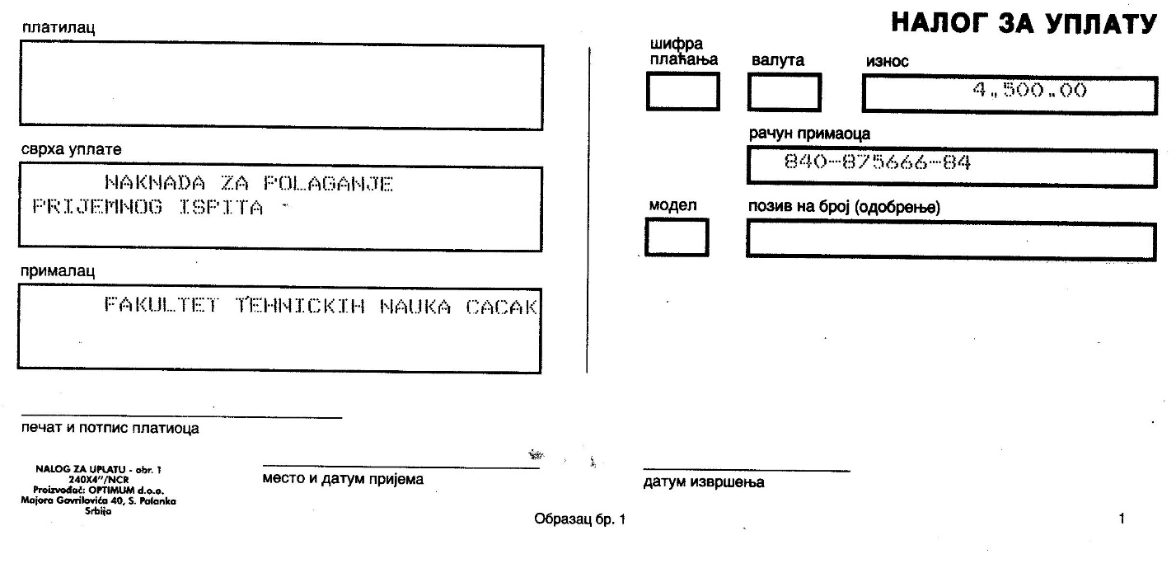

Ostala dokumenta su opciona, ukoliko ih posedujete.

Kada pronadjete dokument na Vašem računaru izborom opcije Browse kliknite na Додај. Ispod će Vam se pojaviti spisak svih dodatih dokumenata. Na kraju kada ste sigurni da ste sve podatke tačno uneli i dodali sva neophodna dokumenta, idite na opciju Заврши пријаву. Portal će Vam javiti da ste uspešno završili prijavu gde još treba potvrditi da ste saglasni prema zakonu da možemo koristiti vaše podatke u cilju prijave

Kliknite na Прихвати ako ste saglasni.

- Time ste završili prijavu i dolazite do prozora kada možete odštampati Vaš prijavni list. To nemojte činiti dok se aša prijava ne odobri od strane službenice Fakulteta. Pokušajte nekoliko dana pred prijemni, o čemu ćemo Vas blagovremeno obavestiti.

- Prijavu možete prekinuti u svakom trenutku. Svi podaci će biti zapamćeni, a Vi ćete ponovo moći da se ulogujete i nastavite sa prijavom ako na naslovnoj strani izaberete taster Пријава. Logujete se email-om i lozinkom koju ste ranije prijavili. Možete nastaviti u svakom trenutku i u svakom koraku.

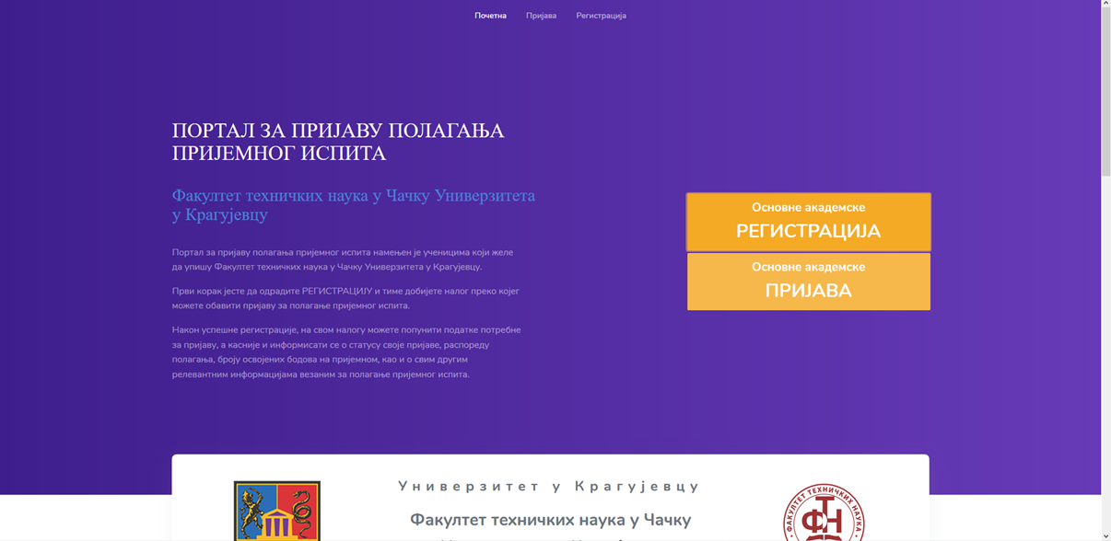

- Ukoliko imate bilo kakvih problema u funkcionisanju portala ili bilo koje drugo pitanje u vezi upisa, možete se direktno obratiti izborom opcije Контакт i Пошаљи поруку sa leve strane gde možete izneti problem. Trudićemo se da u što kraćem vremenu odgovorimo na Vašu poruku.

